Rundwege durch Achberg: Was Ruhebänkle so alles wissen
Route 1: Esseratsweiler – Liebenweiler – Siberatsweiler – Gunderatweiler – Esseratsweiler.

1. Das Schmusebänkle: Vor dem Wald am Liebenberg
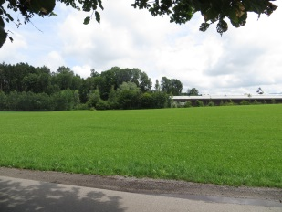
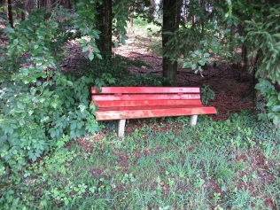
2. Tafel bei Siggenreute: Anwesen Hirenbach als ehemaliges Fischerhaus, das Gemeindehaus als ehemaliges Scharfrichterhaus, später als Armenhaus der Gemeinde und heute Asylantenheim, Blick über den Wasenweiher
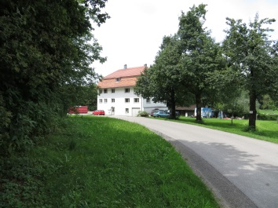
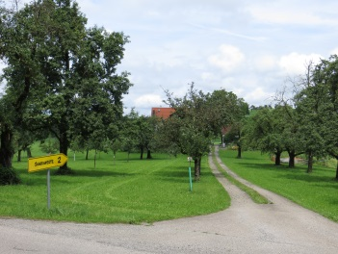
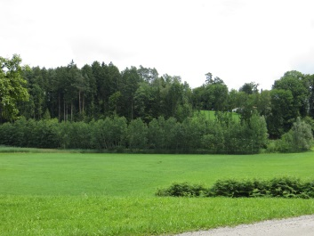

3. Rankenbühl: mit Blick auf den Königsbühl und die Siedlungen Königsbühl und Stegen
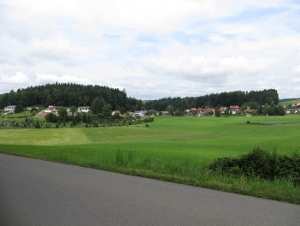
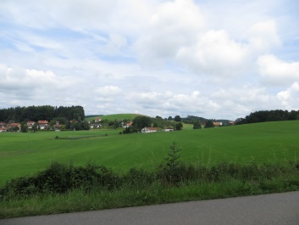
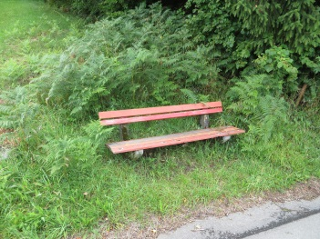

4. (neue) Bank am Friedhof Siberatsweiler: Blick auf die am 1. Mai 1933 gesetzte Führerlinde

5. Nuberbänkle am Heiligenwald
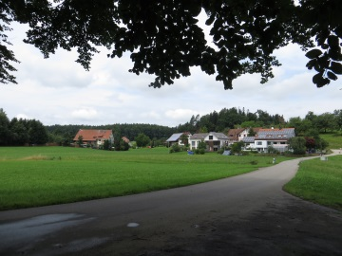
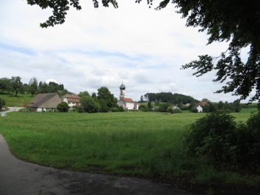
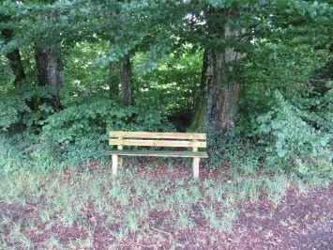

6. (neue) Bank an der Kurve nach Gunderatweiler bei den alten Buchen
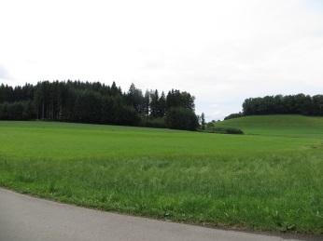
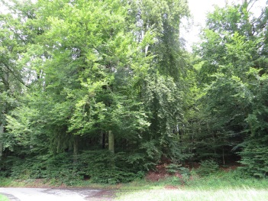
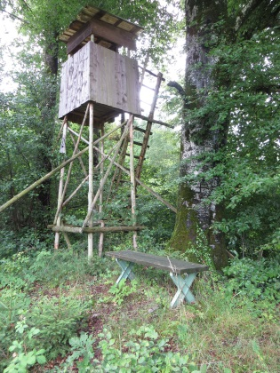

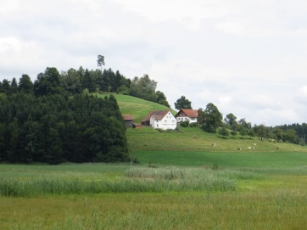

7. Bank auf dem Damm des Hermannsberger
Weihers (Haasbank)

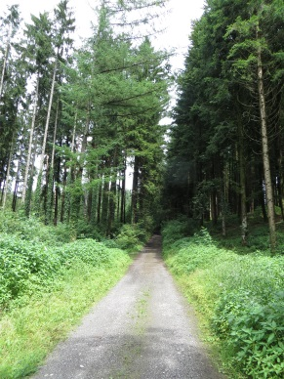
8. Bank zum Eingang ins Poppenloch
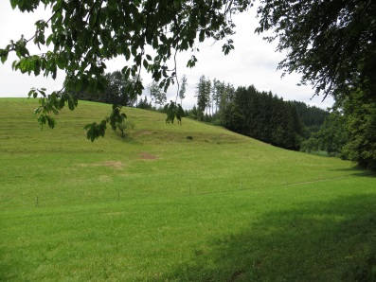
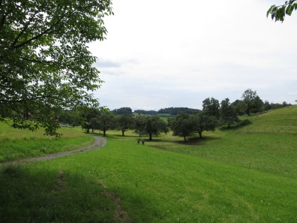
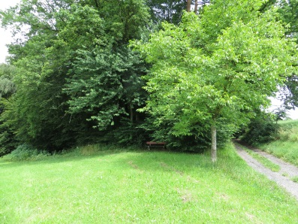

9. (neue) Bank beim Scheibenhof:
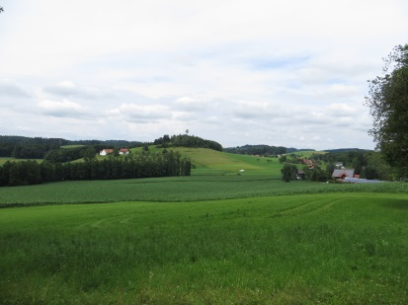
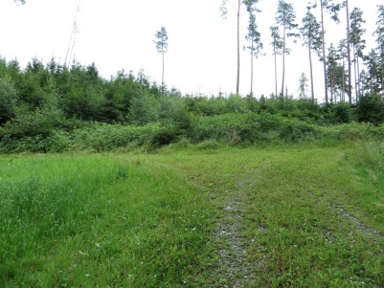

10. Bank am Sportplatz:
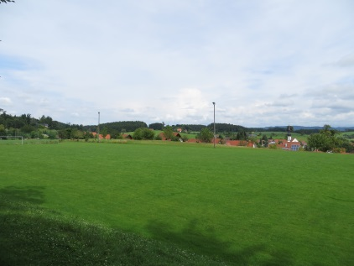
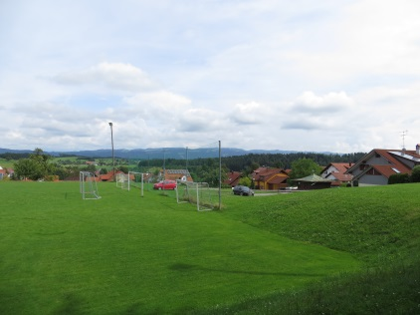
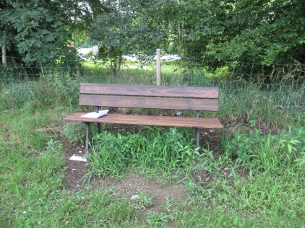

11. (eigentlich Nr. 3) (neue) Bank in Liebenweiler beim Gehweg am Waldeck
